**Questionário 07**

1. No LibreOffice Writer, a tecla de atalho para selecionar todo o texto é:

A) Ctrl + X

B) Ctrl + Z

C) Ctrl + A

D) Alt + A

E) Alt + T

Resposta: C

1. A figura abaixo mostra os tipos de alinhamento de texto do LibreOffice Write. O ícone que corresponde ao alinhamento centralizado é o:

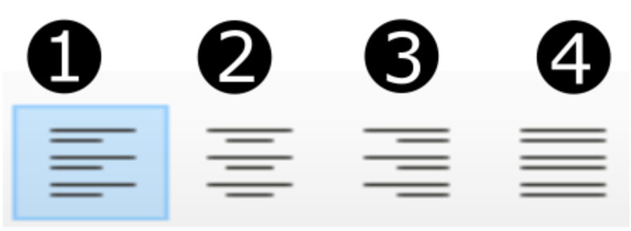A) 1

B) 2

C) 3

D) 4

E) Nenhuma das alternativas

Resposta: B

1. De acordo com a figura abaixo, no LibreOffice Writer, o ícone responsável por colocar um texto sublinhado é o:

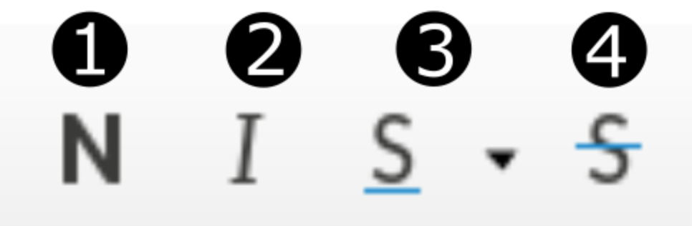

A) 1

B) 2

C) 3

D) 4

E) Nenhuma das alternativas

Resposta: C

1. De acordo com a figura abaixo, no LibreOffice Writer, o ícone responsável por exportar o documento no formato PDF é o:

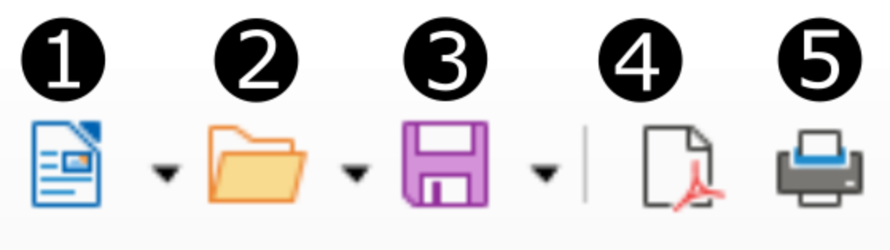

A) 1

B) 2

C) 3

D) 4

E) 5

Resposta: D

1. No LibreOffice Calc, supondo que eu tenha duas células D7 e E7, respectivamente, para multiplicar os valores destas duas células utilizamos a fórmula:

A) =D7 . E7

B) =D7 / E7

C) =D7 x E7

D) =D7 * E7

E) Nenhuma das alternativas anteriores

Resposta: D

1. No LibreOffice Calc, se quisermos somar os valores do intervalo de células entre F7 e F10, devemos utilizar a fórmula:

A) =SOMA(F7:F10)

B) =SOMA(F7;F10)

C) =SOMA(F7-F10)

D) =SOMA(F7*F10)

E) =SOMA(F7/F10)

Resposta: D

1. A figura abaixo mostra um trecho da barra da ícone do LibreOffice Calc. O ícone responsável por adicionar casas decimais a um valor de uma célula é:

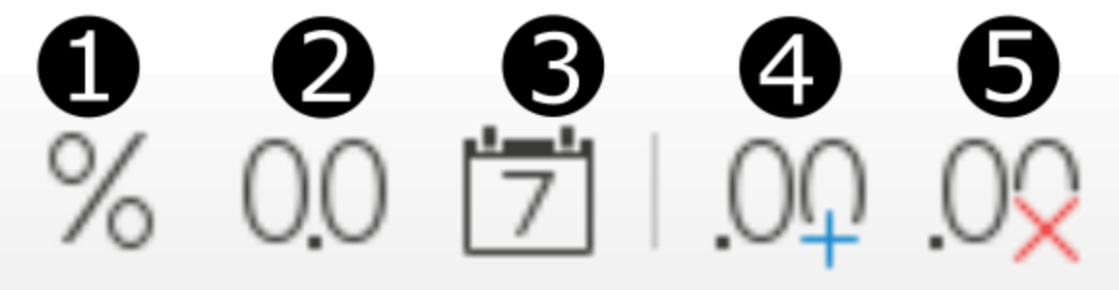

A) 1

B) 2

C) 3

D) 4

E) 5

Resposta: D

1. No LibreOffice, o software responsável por desenvolver apresentações é o:

A) LibreOffice PowerPoint

B) LibreOffice Presentation

C) LibreOffice Impress

D) LibreOffice View

E) Nenhuma das alternativas

as

Resposta: C

1. No LibreOffice Impress, o botão responsável por realizar animações nos slides é o:

A) Animação de slides

B) Transição de slides

C) Propriedades dos slides

D) Modificação nos slides

E) Nenhuma das alternativas

Resposta: B

1. O LibreOffice Impress possui diversos modelos (templates) prontos de apresentações para serem usados:

( ) Verdadeiro

( ) Falso

Resposta: Verdadeiro